个人简历

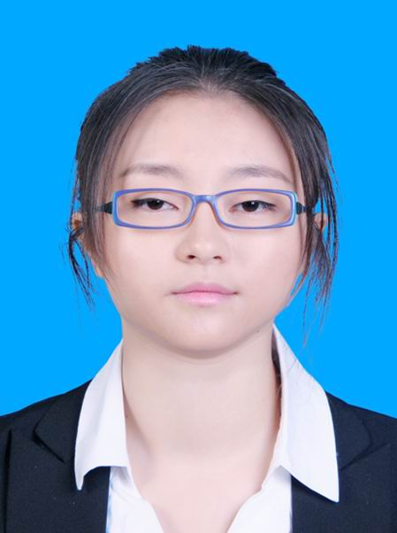
基本信息
姓名：汪娴 学校： 武汉科技大学 政治面貌：共青团员
籍贯：湖北随州 学历： 大学本科 出生年月：1992年5月
性别：女 专业： 安全工程 爱好：瑜伽 爬山 羽毛球
联系电话：18588820681 邮箱：1576074416@qq.com
地址：广州市萝岗区光谱西路25号

求职意向
OHSMS、EMS审核员

技能证书
审核知识储备： 已通过OHSMS基础&审核知识考试（2016年第四期）
已通过EMS基础&审核知识考试（2017年第一期）
外语能力水平： CET6
计算机水平： 四级网络工程师
职业规划 2014年-2017年从事EHS管理方面的工作，积累一定的环境、职业健康、生产安全方面的工作经验，深入了解企业的基本运作模式，安全管理体系环境管理体系的运作流程，为后续审核工作的理解与实施奠定基础。
2017年-2018年积累审核经历，通过公司内部培训、向经验丰富的高级审核员请教学习、自主学习等各种方式，充分提升自己的审核能力，争取转为OHSMS、EMS正式审核员。
2018年-2019年学习能源管理体系、温室气体盘查等相关基础知识和审核知识，拓宽自己的审核范围，提升相关能力。

工作经验 2014年3月至今在光宝电子（广州）有限公司管理部担任EHS一职，主要负责环保、安全等方面的工作，简要工作描述如下：
- 负责公司EHS相关总的程序文件的制定及管理更新，如环境管理程序、消防安全管理程序、职业健康体检管理程序、安全生产管理程序等；
- 负责组织制定公司的安全生产应急预案、突发环境事件应急预案及安全生产标准化等的评审评级备案工作；协助强制性清洁生产认证及自愿性清洁生产认证的相关工作；
- 负责制定特种设备年度检测、全面检测计划，安排检测，管理设备台账，并监督特种设备的安全使用情况，负责化学品仓/油罐区及厂房等建筑物的防雷检测，负责危险废弃物的处理；
- 负责生活区消防安全工作，生活区&厂区消防维保人员、消防值班保安的管理，及协调厂区相关的消防问题，统一安排对外的消防培训等。
- 负责管网末梢水&饮水机过滤水的定期检测，厂界环境的定期检测、排污申报、环境统计等相关环保工作；
- 负责年度温室气体盘查的相关工作、应对能源审查、客户/第三方EICC、ISO14001、OSHA18001稽核中的EHS部分。
自我评价 1、工作态度严谨，责任心强，不轻言放弃，善于沟通，理解能力较强，具有较强的团队协作精神；
2、学习能力强，喜欢挑战，勇于尝试，不怕失败，敢于创新，能全身心投入工作；
3、有较强的专业基础知识，比较熟练掌握Office办公软件。能独立完成开创性工作；

